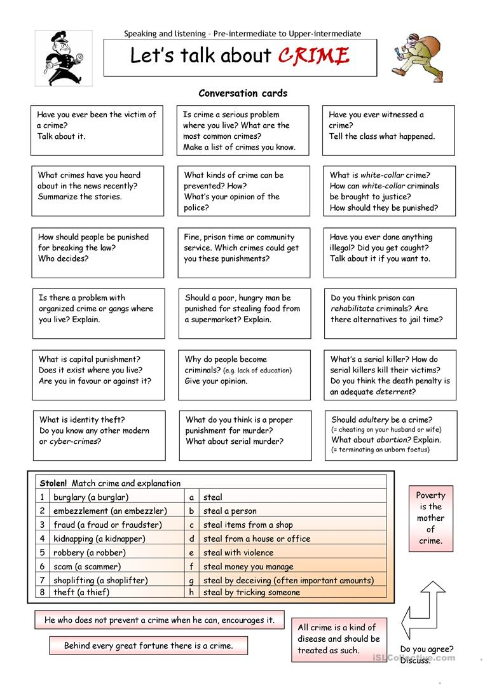
Vyberete si 9 otázek a písemně na ně odpovíte, vypracujete 2. část cvičení (match crime and explanation) a připíšete výsledky k vypracovaným otázkám. Pošlete mi na školní mail ve wordu do 16.3. do 20:00. Zkontroluji si.

